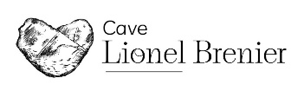
CORBEL

- Origine : Epinouze, village dans le Nord Drôme
- Terroir : Sol sablo-limoneux de galets roulés
- Cépage : Chatus 100%
Cépage rare qui était beaucoup cultiver avant la crise phylloxérique en Ardèche, dans le Nord Drôme et sur le vignoble de l’Hermitage. Il a pour synonyme Corbel dans le Nord Drôme.
- Âge des vignes : 8 ans
- Viticulture : En AGRICLUTURE BIOLOGIQUE, sol travaillé favorisant une grande activité microbienne, traitement bio très modéré, effeuillage, vendange en vert pour une bonne maturation du raisin.
- Vendange : Manuelle - 9 octobre 2021 (1700 bouteilles)
- Vinification : Très traditionnelle en cuve béton avec remontage et/ou pigeage journalier
  - Vendange entière
  - Durée de cuvaison de 15 à 20 jours
  - Pressurage pneumatique
  - Fermentation malolactique en fûts

- Elevage : 20 mois en fûts anciens
- Alcool : 12% PH : 3.60 / AT : 3.97

- Notes de dégustation
  - Robe : Rouge profond aux reflets violacés, évoluant vers des nuances grenat avec l’âge.
  - Nez : Expressif et typé, marqué par des arômes de fruits noirs (mûre, cassis), complétés par des notes épicées (poivre, réglisse. À l’aération, on perçoit des touches de sous-bois et de cuir.
  - Bouche : Attaque franche, structure tannique affirmée mais bien intégrée. Belle fraîcheur apportant de l’équilibre. Finale persistante sur les épices et les fruits mûrs.

- Accords
  - Viandes rouges grillées (côte de bœuf)
  - Bœuf bourguignon
  - Pâtes à la truffe
  - Fromages affinés (Tomme, Cantal, Saint-Nectaire)

- Potentiel de garde
  - 5 à 10 ans
  - Ce vin gagnera en complexité avec le temps, développant des arômes tertiaires (cuir, sous-bois, truffe).

- Conditions de service :
  - Température : 16 - 18°C
  - Aération : Carafage 1 à 3 heures

- Si ce vin était un état d’esprit ? Introspectif - Ancré - Sincère - Un peu sauvage mais maîtrisé. C’est un vin de présence, de discussion profonde, ou même de silence partagé.

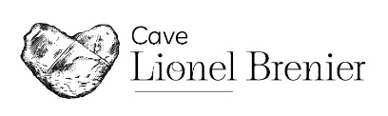
855 route de Jarcieu 26210 EPINOUZE www.domainelionelbrenier.fr

